Sekiro

1. 基础知识回顾 1

1.1 同步io 2

1.2 同步非阻塞io 2

2 netty 3

2.1 reactor设计模式 （来自同步事件分离器） 3

2.1.1 单个reactor 3

2.1.2 多个reactor 4

2.2 NIO 基础组件 5

2.2.1 selector 5

2.1.2 bytebuffer 6

2.3 netty 基础概念 6

2.3.1 bootstrap 6

2.3.2 Boss/worker 7

2.3.3 channel 7

2.3.4 channelpipeline( channelHandler(Decdoer/Encoder)) 7

2.3.5 bytebuffer 7

3. sekiro架构 （https://github.com/langgithub/sekiro-lang） 8

3.1. Gerneral 8

3.1.1. sekiro组织架构 8

3.2 调度 10

3.2.1 直接获取 10

3.2.2 轮训 10

3.3请求调用流程 10

3.4 超时 12

3.4.1 同步接口超时（timeout参数） 12

3.4.2 异步接口超时 13

3.5 使用方式 14

1. 基础知识回顾

1.1 同步io

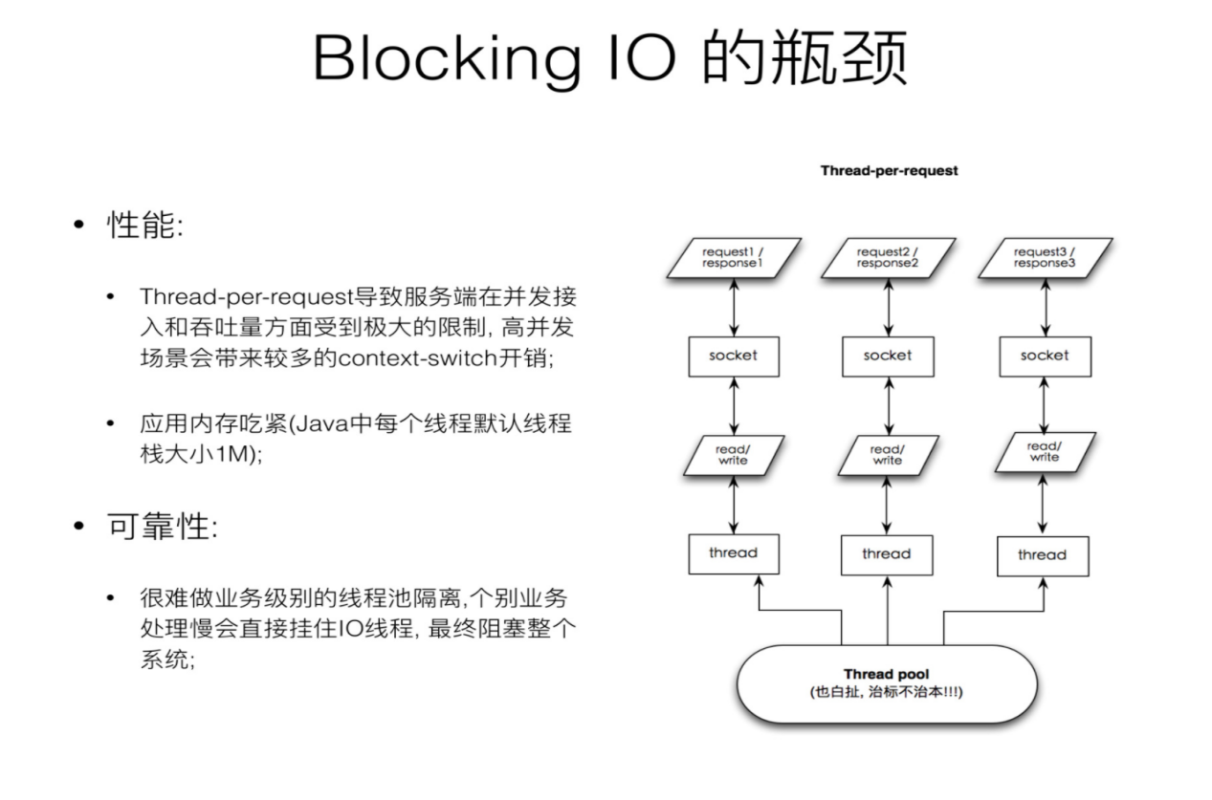

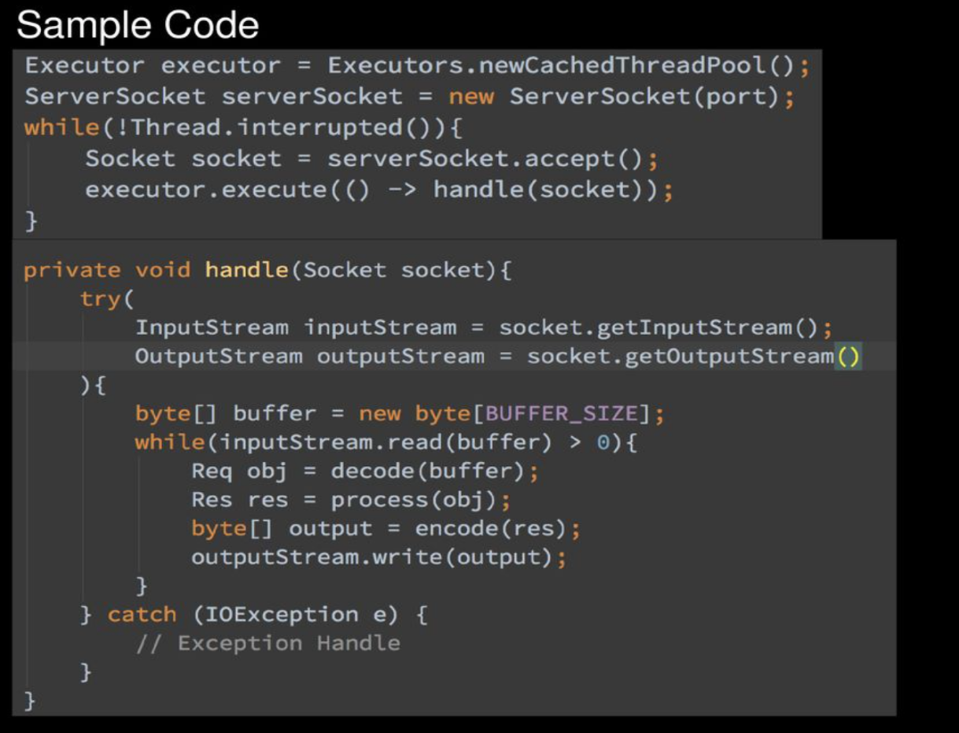

1.2 同步非阻塞io

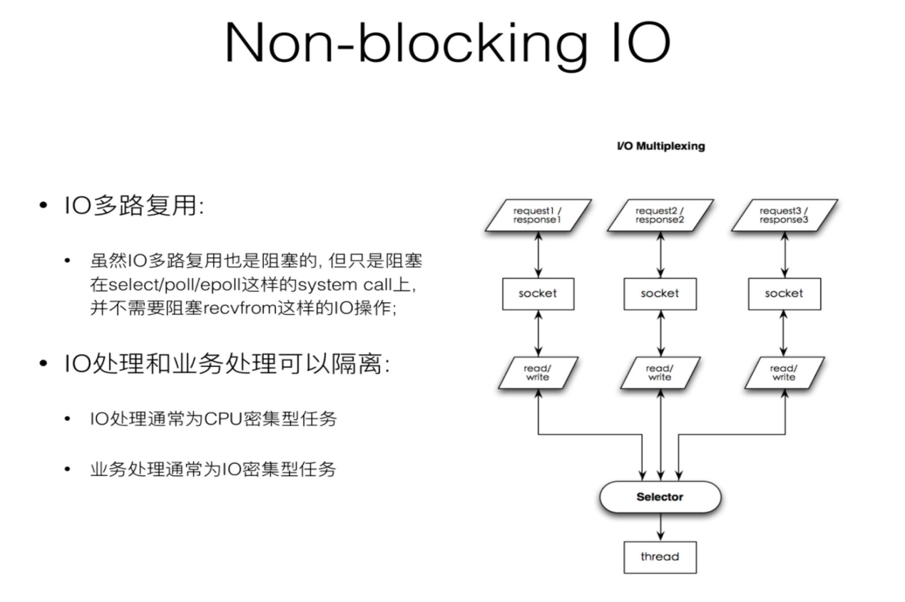

IO密集型是cpu等待io处理

Cpu密集型是处理多运算

2 netty

2.1 reactor设计模式 （来自同步事件分离器）

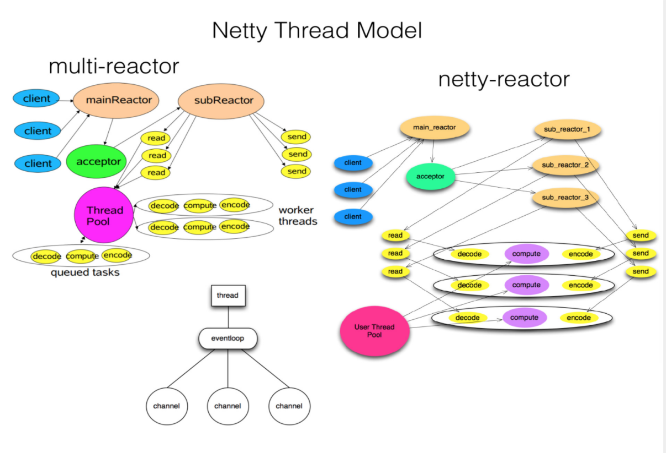

2.1.1 单个reactor

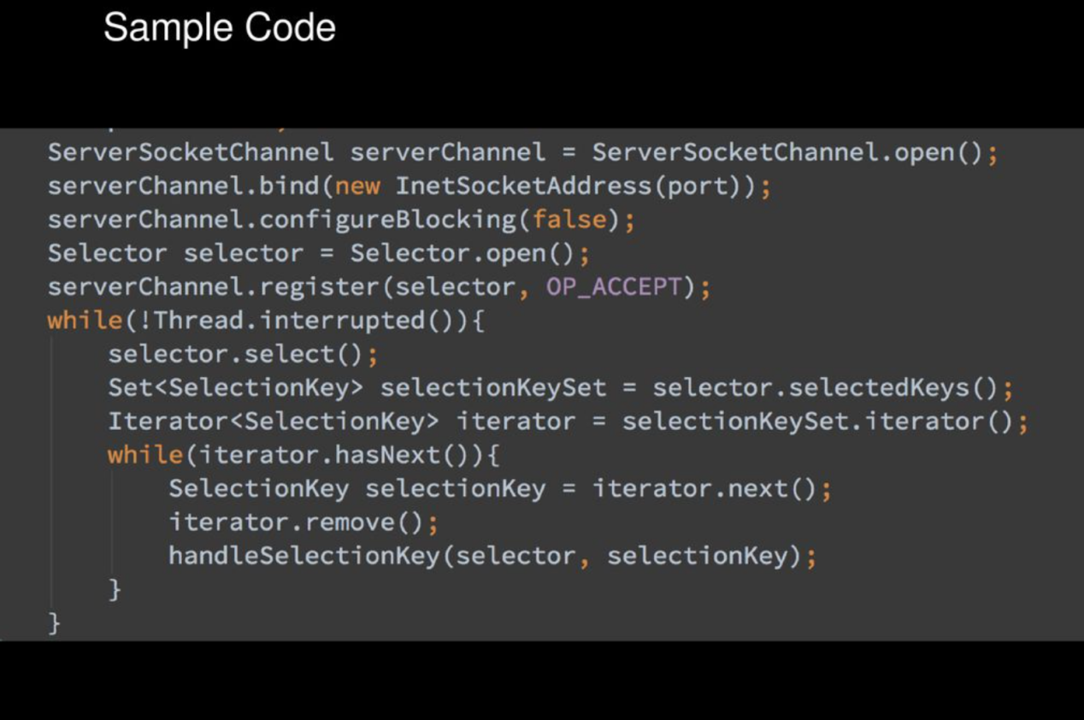

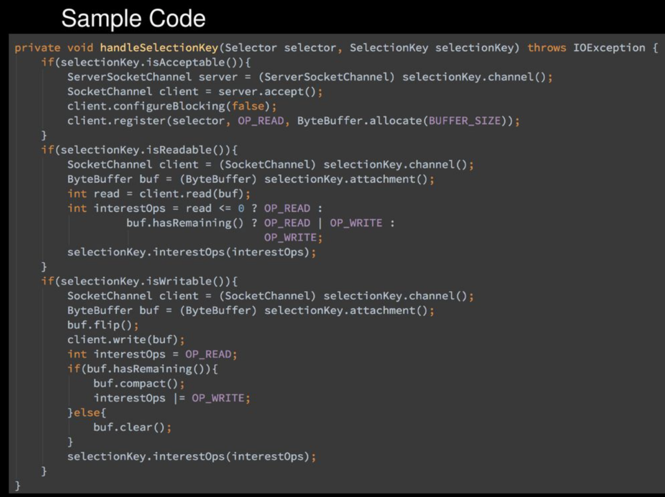

2.1.2 多个reactor

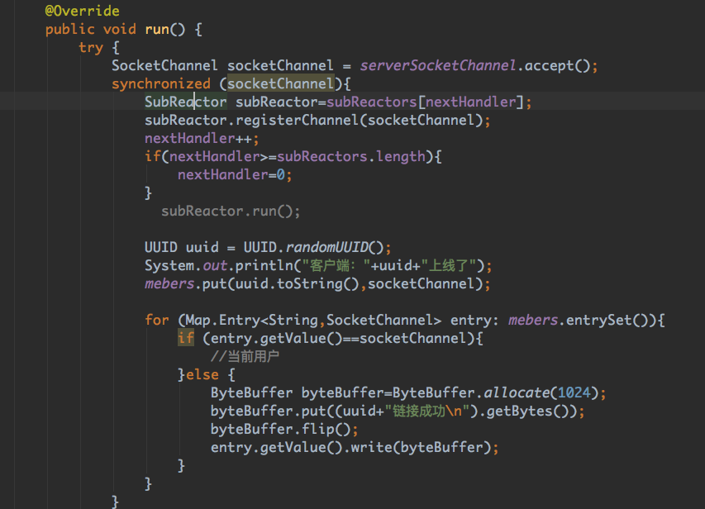

2.2 NIO 基础组件

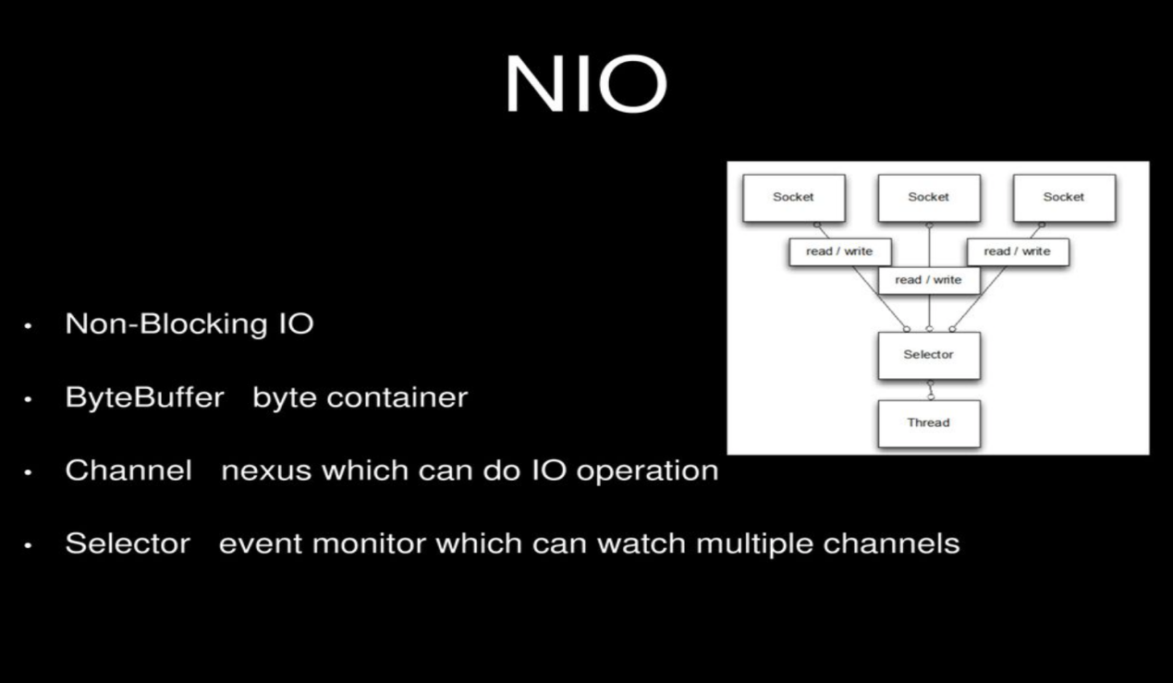

netty

2.2.1 selector

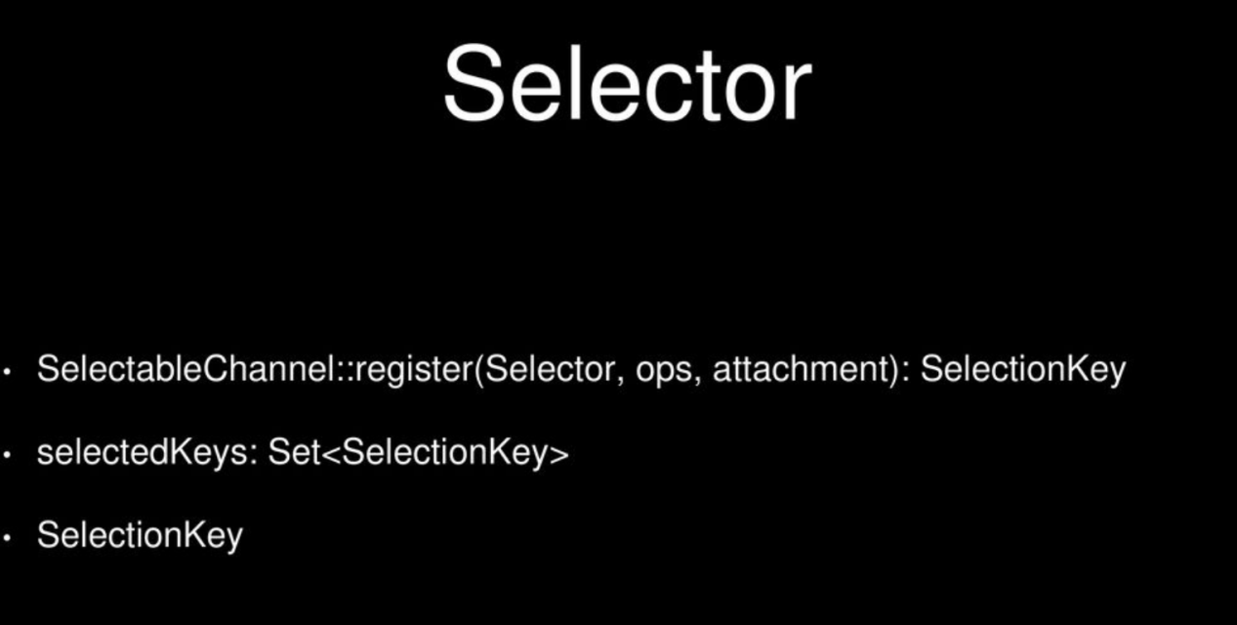

优化部分： netty 修改了sun.nio.ch.SelectorImpl的实现，使用双数组代替HashSet

存储来SelectedKeys， 相比hashset（迭代器，包装对象）少更多的垃圾制造

2.1.2 bytebuffer

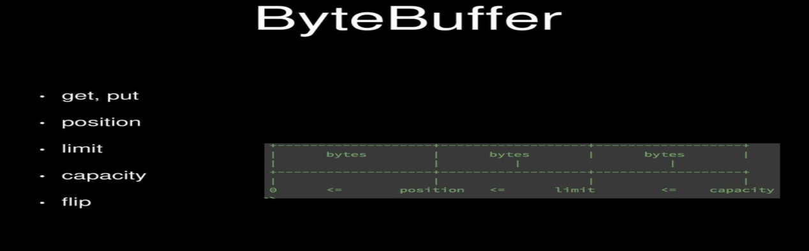

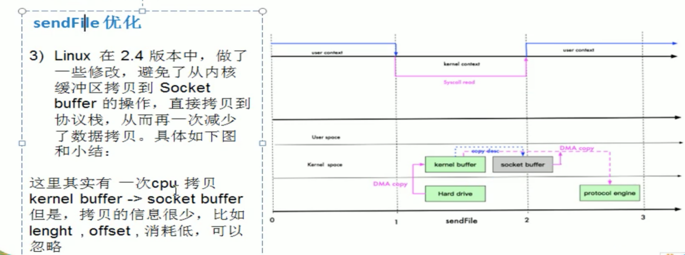

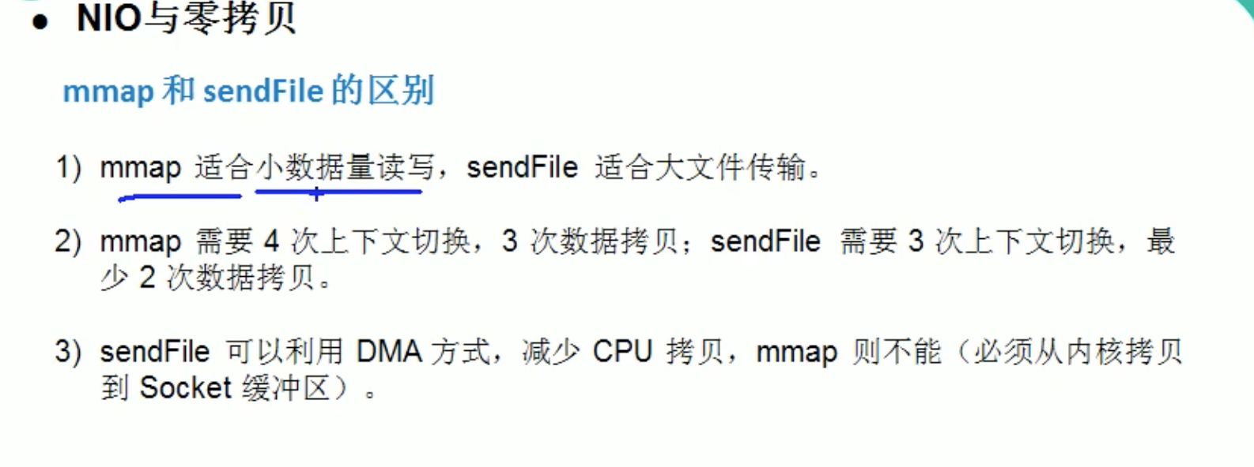

2.3 netty 基础概念

2.3.1 bootstrap

2.3.2 Boss/worker

2.3.3 channel

2.3.4 channelpipeline( channelHandler(Decdoer/Encoder))

2.3.5 bytebuffer

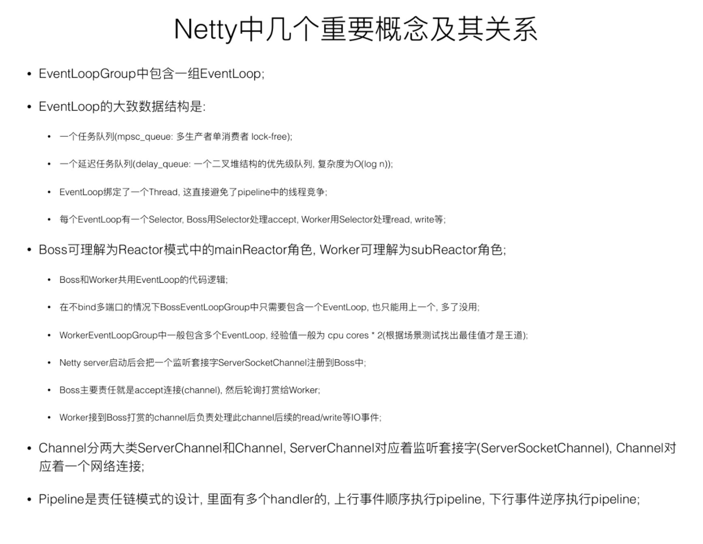

服务端和客户端

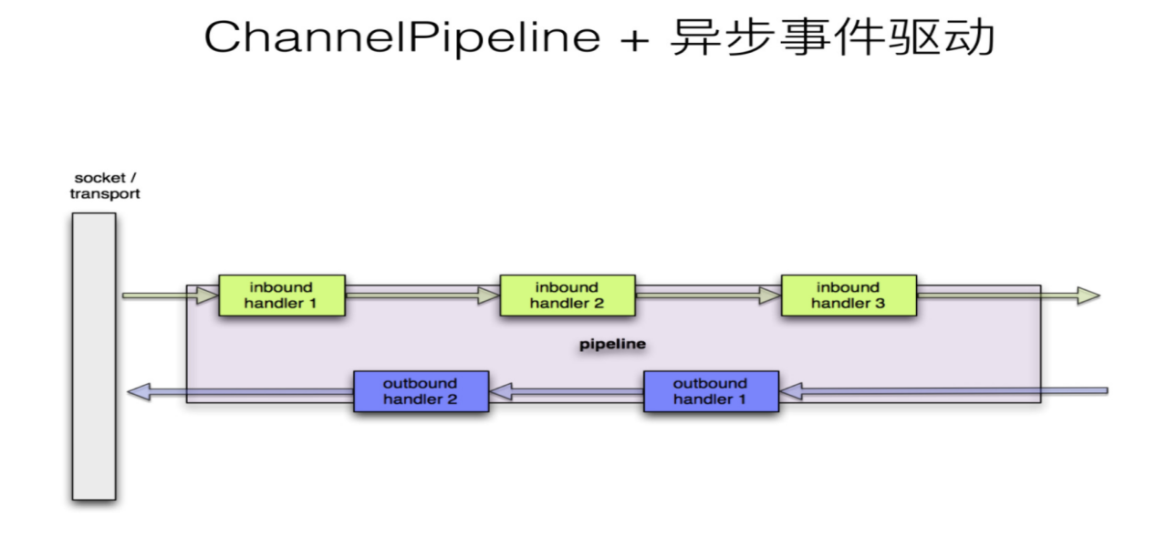

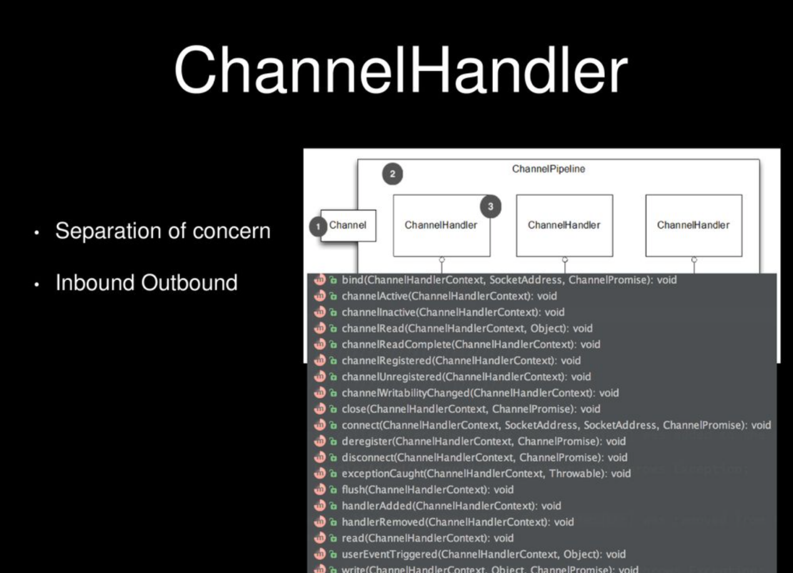

1. sekiro架构 （https://github.com/langgithub/sekiro-lang）

3.1. Gerneral

SEKIRO 是一个android下的API服务暴露框架，可以用在app逆向、app数据抓取、android群控等场景。

1. sekiro 是用springboot,和netty（nio）开发的高效通讯框架

2. sekiro 不仅支持短连接，也支持长链接，能实时返回手机是否在线的技术

3. sekiro 中使用了netty代表异步请求，服务器资源使用少

4. sekiro 不依赖xposed架构，能与一切hook框架解耦合。

3.1.1. sekiro组织架构

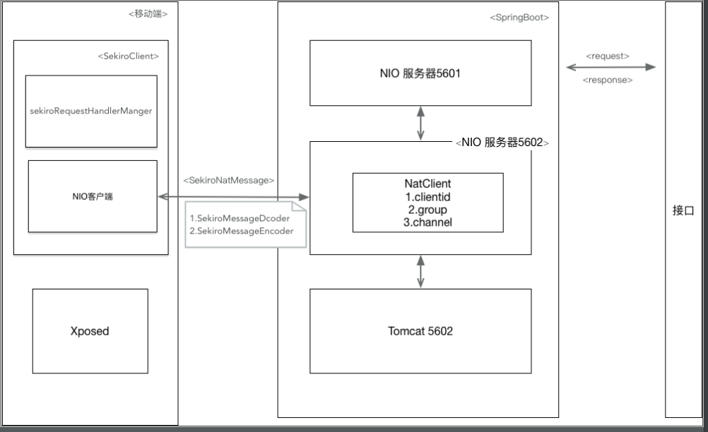

1. sekiro包含移动端开发和服务器端开发

2. 服务器端是用Springboot管理各种组件，在Springboot bean（InitializingBean）初始化 afterPropertiesSet完成会启动两个nio服务，分别监听5600，5601端口.

3. 5601 端口的nio服务器用于处理http请求，即处理调用接口处理。

* RBHttpRequestDecoder 用于http解码

* HttpResponseEncoder 用于http编码

* HttpObjectAggregator 最大报文处理

* HttpRequestDispatcher 对拿到的http请求处理

4. HttpRequestDispatcher 中接受request请求，封装成SekiroNatMessage 发送给移动端，并且生成一个新任务设置事件回调接口并保存到concurrentmap中.

5. 5600 端口的nio服务器用于处理tcp请求，与移动端数据交互

* SekiroMessageEncoder tcp编码

* SekiroMessageDecoder tcp解码

* ServerIdleCheckHandler 服务器空闲检查 读空闲，写空闲

* NatServerChannelHandler 自定义处理与移动端数据交互

6. pipeline中的handler是依次执行，符合条件执行

7. SekiroNatMessage 是移动端与服务器交互数据的对象

8. SekiroNatMessage 目前包含3中类型

* SekiroNatMessage.TYPE_HEARTBEAT 用于处理心跳检查

* SekiroNatMessage.C_TYPE_REGISTER 用于移动端action注册

* SekiroNatMessage.TYPE_INVOKE 用于接口调用方，主动hook数据

9. SekiroNatMessage.C_TYPE_REGISTER 实际是将NatClient（封装移动端与服务端的channel，clietid,group信息）保存到natClientMap，poolQueue中

10. SekiroNatMessage.TYPE_INVOKE 从channel中获取clientid，group，换取task任务，调用回调函数。即sekiroResponseEvent.onSekiroResponse(sekiroNatMessage);是将移动端hook后的返回信息（是否注册手机号）传递给回调函数，回调函数会返回response给调用者

11. 移动端即client客户端包含一下handler

* SekiroMessageDecoder

* SekiroMessageEncoder

* ClientIdleCheckHandler 与服务器连接空闲检查

* ClientChannelHandler 自定义处理服务器端发来的数据

12. ClientChannelHandler将服务器端发来的hook请求取出对于的action 调用

13. sekiroResponse.success 触发channel.writeAndFlush(sekiroNatMessage); 将hook信息发送到服务端

3.2 调度

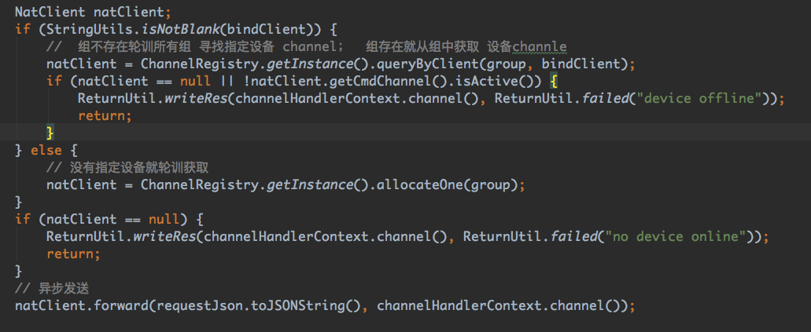

3.2.1 直接获取

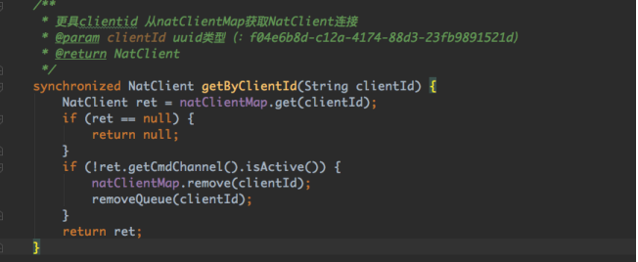

3.2.2 轮训

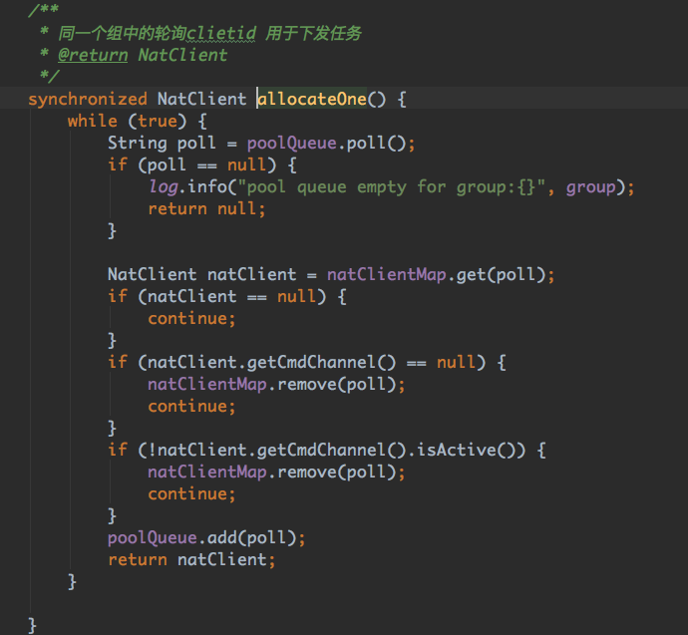

3.3请求调用流程

http(natty tomcat)

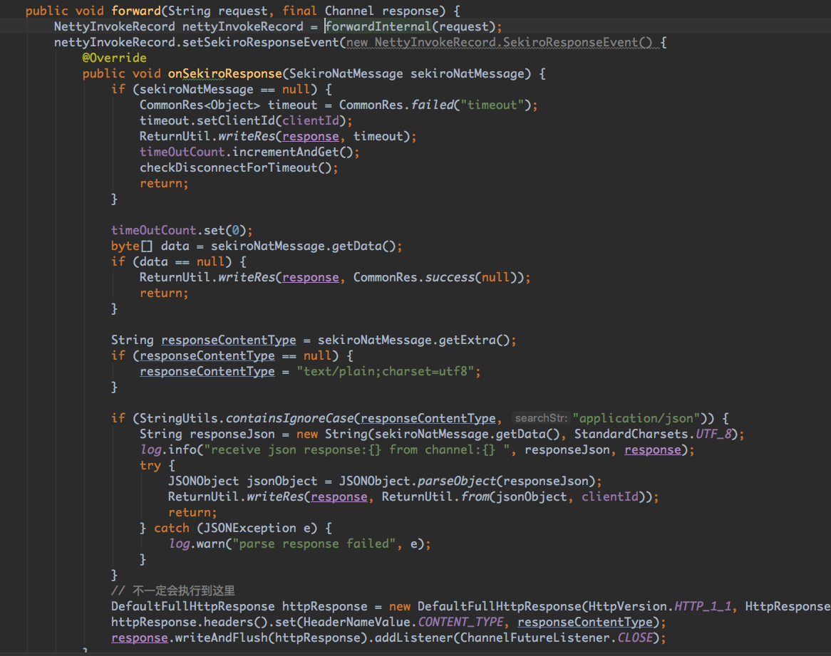

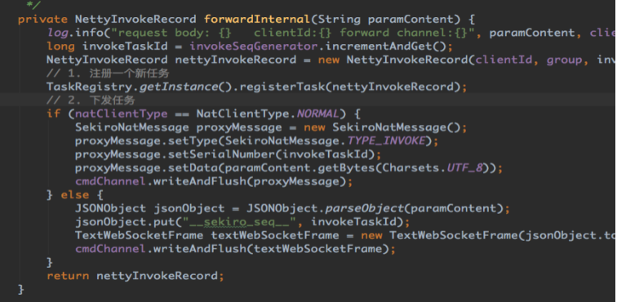

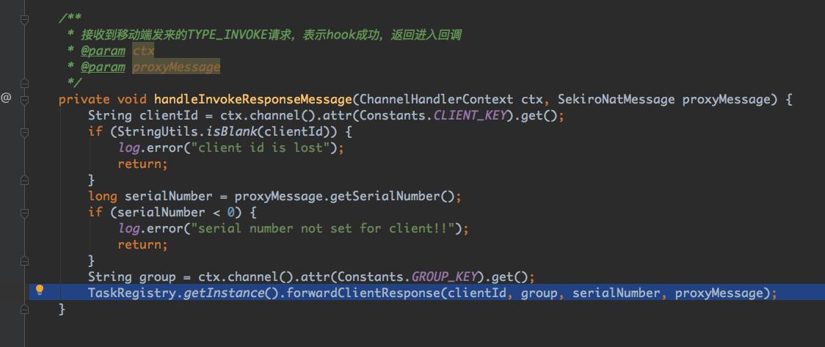

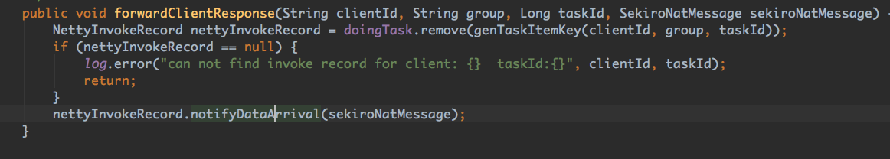

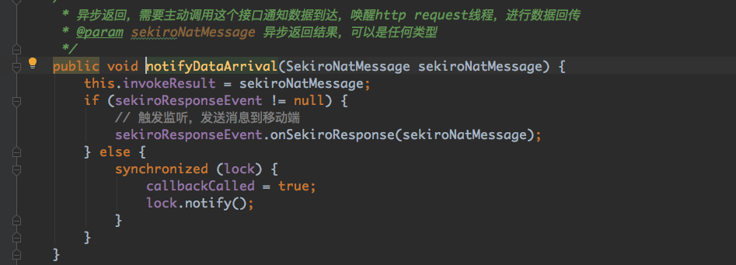

返回数据给调用方

3.4 超时

3.4.1 同步接口超时（timeout参数）

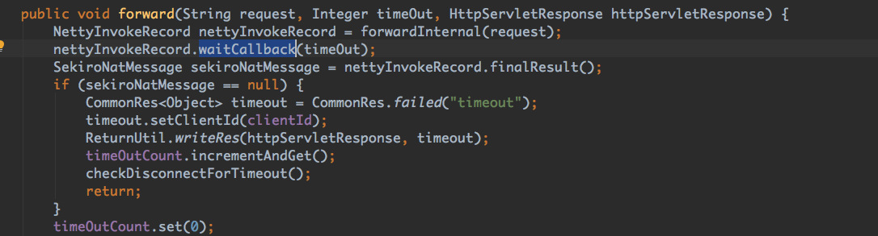

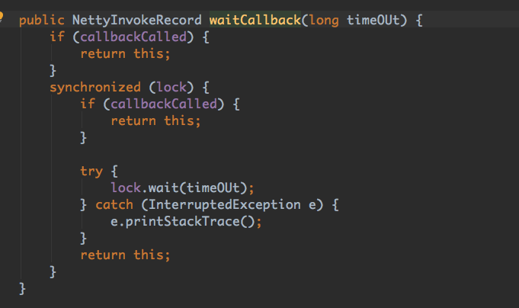

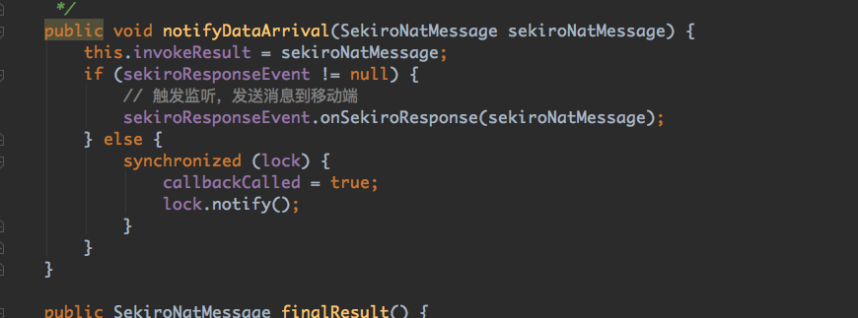

3.4.2 异步接口超时

请求Sekiro后会一直等待，什么时候超时呢？

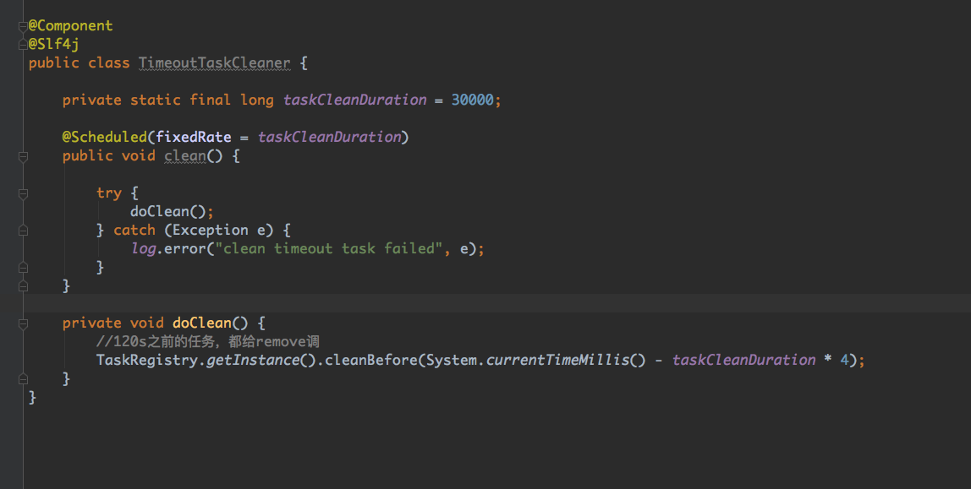

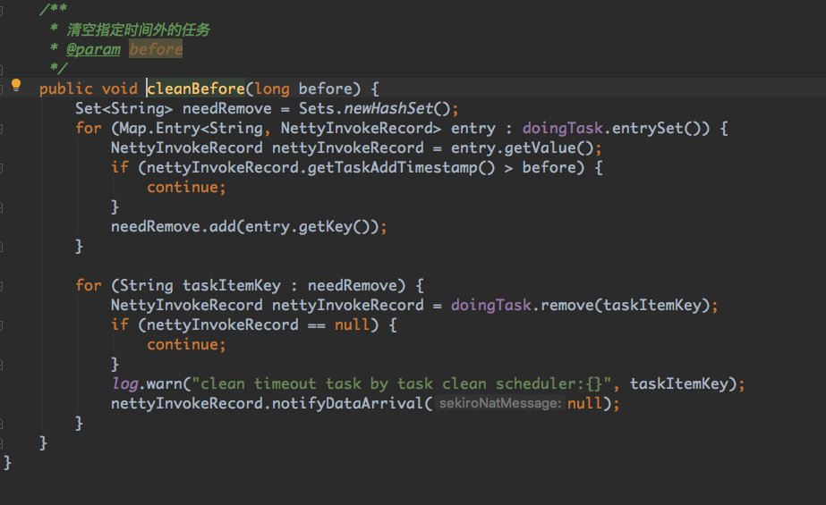

所以浏览器会一直等待，等到客户端最大超时时间。当然这里可以优化

3.5 使用方式

1. <http://host/groupList> 查看有多少个组

1. [http://host/natChannelStatus?group=sekiro-demo](http://sekiro.virjar.com/natChannelStatus?group=sekiro-demo) 查看一个组下多少设备
2. <http://host/invoke?group=sekiro-demo&action=clientTime&param1=xx> 一次sekiro 请求
3. 其他参数 ：bindClient 绑定的设备id timeOut 超时时间
4. 同一功能两种请求方式

BIO: [http://host/invoke?group=sekiro-demo&action=clientTime&param1=X](http://sekiro.virjar.com/invoke?group=sekiro-demo&action=clientTime&param1=%E8%87%AA%E5%AE%9A%E4%B9%89%E5%8F%82%E6%95%B0)

NIO: [http://host/asyncInvoke?group=sekiro-demo&action=clientTime&param1=X](http://sekiro.virjar.com/asyncInvoke?group=sekiro-demo&action=clientTime&param1=%E8%87%AA%E5%AE%9A%E4%B9%89%E5%8F%82%E6%95%B0)

1. 注意点 参数注意用url.encode包装。请求支持get和post

学习资料：

1. <https://github.com/langgithub/sekiro-lang>

**Thank you**